ФИО учителя: Желткова Алла Юрьевна
Тема урока: Твёрдый согласный звук [ш], буквы Ш, ш.

Цели урока: создать условия для ознакомления учащихся с твердым согласным звуком [ш], буквами Ш, ш, развития речи, памяти, логического мышления.
Задачи урока:
Образовательные:
- Помочь детям овладеть умением выделять звук [ш] из потока речи.
- Формировать умение узнавать графический образ буквы Ш, ш.
- Формировать умение читать слоги, слова и предложения с новой буквой.
- Учить выделять отличительные признаки изучаемого звука, способствовать формированию умения характеризовать звук, слог
Развивающие:
- Содействовать развитию фонематического слуха, умение анализировать звучащую речь.
- Развитие памяти, мышления, внимания.
- Развитие коммуникативной культуры речи, вопросно-ответной формы речи.
- Развивать плавное послоговое осознанное чтение с изученными буквами.
Воспитывающие:
- Создавать условия для воспитания положительного отношения к процессу чтения.
- Воспитание познавательного интереса.

Этап урока | Образовательная задача этапа урока | Методы и приемы работы | Деятельность учителя | Деятельность учащегося | Форма  организации  учебной  деятельности  (Ф-  фронтальная, И-  индивидуальная,  П-парная, Г-  групповая) | Дидактический контент (ссылка и скриншот) | Описание контента | Планируемые результаты
 |  |  |  |  |  |  |  | предметные | Метапредметные  (П-познавательные,  Р - регулятивные, К  - коммуникативные) | личностные
1.Организация начала урока. | Проверка готовности класса и оборудования; эмоциональный настрой на урок | Словесный. | Приветствие учащихся.  Всем, всем добрый день!  Прочь с дороги, наша лень!  - Проверим готовность к уроку. | Приветствуют учителя. Организуют свое рабочее место, проверяют наличие индивидуальных учебных принадлежностей на столе | Фронтальная. |  |  | П: распознают в словах и характеризуют звук [ш] как глухой и всегда твёрдый, обозначают буквой, устанавливают на основе наблюдений, что в слоге ши пишется всегда и, в слоге ше – е; читают слова с новой буквой, предложения и короткие тексты с интонацией и паузами в соответствии со знаками препинания; пересказывают текст; анализируют пословицы. | Р: соотносят результат своей деятельности с целью и оценивают его.  П: общеучебные – отличают новое от уже известного; логические – характеризуют букву ш.  К: учатся выполнять различные роли в коллективе. | Л: понимают важность различения «красивого» и «некрасивого», эмоционально «проживают» текст, иллюстрации.
2.Актулизация опорных знаний  1) Речевая разминка | Фонетическая зарядка.  Подготовить артикуляционный аппарат к чтению. | Словесный. | Зарядка «Воздушный шарик».  «Топор» | Имитируют надувание шарика.  Вдох-выдох со звуком ууух.  Слушают учителя | Коллективная.
2)Повторение. | Повторить изученный материал. | Устный опрос.  Беседа. | -На какие две группы делятся буквы?  -Расскажите, что вы знаете о гласных.  -Что вы можете сказать о согласных?  -Какими бывают согласные звуки?  -Молодцы, ребята. | Отвечают на вопросы. | Фронтальная.
3.Организация познавательной деятельности  3.1. Целеполагание. |  | Словесный. Беседа.  Создание проблемной ситуации. | -Как шипит змея?  -Как шипит гусь?  -Какой звук вы произносили?  На доске в ряд написаны слова на карточках. Прочитайте хором. (шар,шапка,подушка)  -Теперь найдите в словах одинаковый звук.  -Как вы думаете, о чем мы будем говорить на уроке? | Ш-ш-ш  -Звук [ш].  -читают хором  --Звук [ш].  -о букве Ш и звуком его обозначающим | Фронтальная.
3.2. Открытие нового знания |  | Беседа.  Практическая работа. Демонстрация. | -Произнесите новый звук хором несколько раз и подумайте, гласный он или согласный.  -Закройте уши. Произнесите звук ещё раз и подумайте, звонкий он или глухой.  -Послушайте, как я произнесу звук. Скажите, твердый он или мягкий?  -Дайте характеристику новому звуку, учитывая результаты нашей работы.  -Ребята звук [ш] обозначается буквой Ш (картинка)  -Расскажите, на что похожа буква?(по стихам)  1.Посмотри на букву Ш-буква очень хороша,  Потому что из неё  Можно сделать Е и Ё  2.Шура сено ворошил,  Вилы в сене позабыл. | -этот звук согласный, потому что, когда мы его произносим, в горле чувствуется преграда  -он глухой, т.к. в ушах не слышится звона  -твердый  Звук [ш]-согласный, глухой, твердый.  -на букву Е и Ё  -на вилы | Фронтальная. | 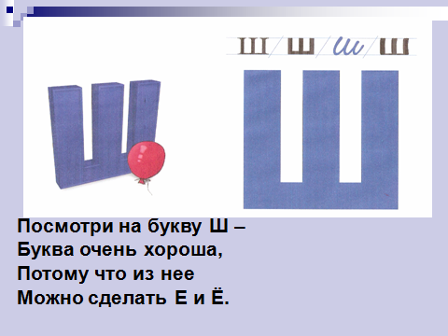  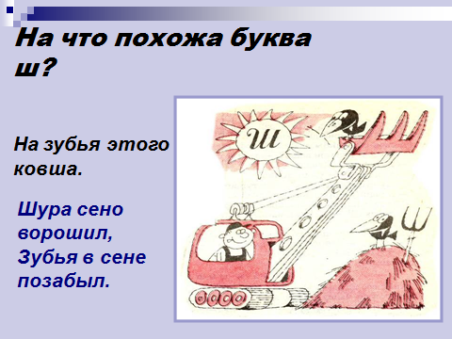 | Презентация.
3.3.Первичное закрепление  1)Слого-звуковой анализ слов (учебник, с. 17) | Выполняют слого-звуковой анализ слов, характеризуют звук [ш] на основе наблюдений | Словесный, наглядный, практический. Работа со схемой, учебником.Беседа | Перед учениками предметные картинки с изображением шкафа и карандаша  - Рассмотрите схемы и выполните слого-звуковой анализ слов. | Произносят звук.  - Согласный звук [ш] глухой и всегда твердый | Фронтальная.
2)Чтение слов (учебник, с.17) | Учить читать слова с изученной буквой. | Словесный, практический. Чтение, составление предложения | - Прочитайте слова.  - Составьте предложение  со словом школа | Читают слова с изученной буквой. Правильно составляют предложение | Фронтальная.
3) Чтение слов с буквой ш. | Учить читать слова с изученной буквой | практический. | Подберите слово к нужной картинке (соедините картинку со словом). | Подбирают слово к нужной картинке (соединяют картинку со словом). | Фронтальная. | https://resh.edu.ru/subject/lesson/6442/train/285592/  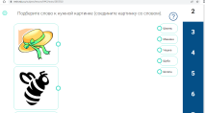 | Интерактивное упражнение.
4)Физкультминутка | Осуществление профилактики утомления | Практический | - Закройте глаза и мысленно нарисуйте букву Ш. Откройте глаза.  - Ваши глазки устали. Сделаем гимнастику для глаз. Плотно закрыли и открыли глаза. Повторяем 5 раз. Смотрим вверх, вниз, влево, вправо, не поворачивая головы (4 раза). Быстро моргаем | Выполняют движения под руководством учителя | Коллективная.
5)Работа с текстом. Правописание ши (учебник, с. 17) | Учить осмысленно читать текст рассказа, соблюдая интонацию. | Словесный, практический. Чтение, беседа устные ответы,  наглядный. | - Прочитайте текст. Рассмотрите картинку.  - Выполните задания к нему.  - Прочитайте правило и запомните | Читают текст рассказа, отвечают на вопросы.  Читают правило, заучивают . Придумывают имена детей.  На основе наблюдений выводят правило | Коллективная. | 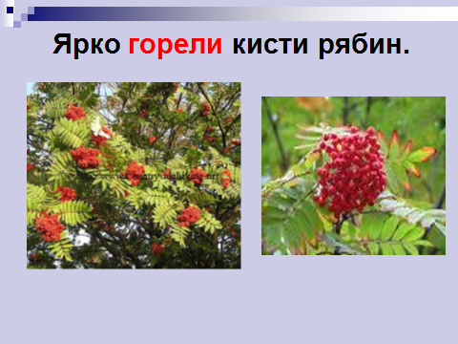 | Презентация.
6)Развитие связной речи. Работа с иллюстрацией (учебник, с. 16) | Извлечь из иллюстрации необходимую информацию | Словесный, наглядный. Беседа. Устные ответы | - Рассмотрите картинку.  - Ответьте на вопросы  – Из какой сказки Шамаханская царица?  – Кто автор этой сказки? Рассмотрите его портрет.  - Посмотрите отрывок из сказки «Сказка о золотом петушке».  - Понравилось?  - Хотите узнать, что было дальше? Попросите дома взрослых прочитать вам . | Рассматривают картинку, отвечают на вопросы | Коллективная. | 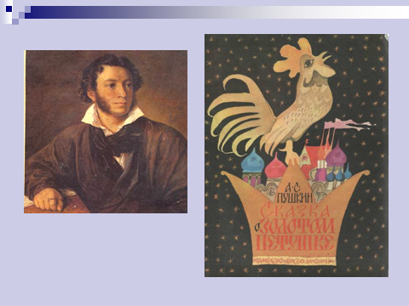  https://www.youtube.com/watch?v=MwnySklpKc4  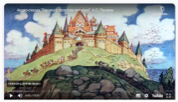 | Презентация.  Видеоотрывок из сказки А.С.Пушкин «Сказка о золотом петушке»
7) Работа с пословицами (учебник, с. 16) | Объясняют смысл пословиц, высказывают свое мнение. | Словесный. Беседа | - Прочитайте пословицы.  - Как вы понимаете смысл пословиц?  - Может ли шутка разрушить дружбу? | Читают, выполняют задание. Обсуждают проблему в паре, делают вывод | Фронтальная, парная.
8) Работа с рисунками (учебник, с. 18) | Учить соотносить картинки со словами. | Словесный, наглядный. Беседа | - Рассмотрите рисунки. Как называются плоды сосны, рябины, ели?  - На какой вопрос отвечают слова, обозначающие плоды? | Рассматривают рисунки.  – Шишки, ягоды, шишки.  – Что? Соотносят рисунки  и слова, определяют названия плодов деревьев. Используют вопрос «Что?» для неодушевленных предметов | Фронтальная | 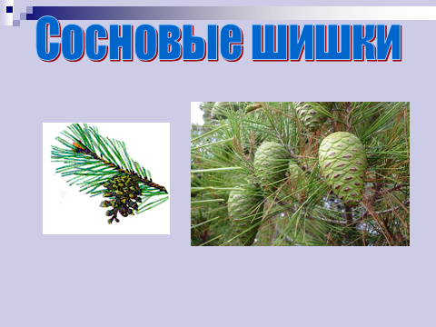  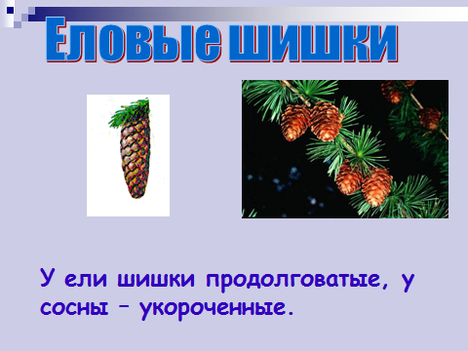 | Презентация.
9)Физкультминутка | Осуществление профилактики утомления. | Практический | Гроза  По небу заходили большие серые тучи. Сверкнула молния! Загремел гром! И пошёл дождь. Дождь усиливается, усиливается. Дождь стал реже, реже, совсем перестал. Выглянуло солнышко, и стало тихо-тихо. Тихо сели | Выполняют движения по тексту | Коллективная.
V. Закрепление знаний и способов действий.  1. Развитие связной речи. Чтение стихотворения В. Берестова «Петушки» (учебник, с. 18) | Учить понимать смысл прочитанного стихотворения. Объяснять значение слова, высказывают свое мнение | Словесный. Чтение, беседа | - Прочитайте стихотворение.  - О ком говорится в тексте?  - Объясните значение слова «распетушились» | Читают.  Отвечают на вопросы | Фронтальная.
2. Чтение слов. Правописание ши (учебник, с. 19) | Комментирование правописания слов с использованием правила | Словесный. Чтение, беседа | - Прочитайте слова.  - Прокомментируйте написание слов | Читают, объясняют правописание ши | Фронтальная.
3. Развитие связной речи. Работа с иллюстрацией и текстом (учебник, с. 19) | Учить пересказывать текст, соблюдая логику. | Словесный, наглядный. Работа с картинкой, чтение, беседа | - Прочитайте текст, рассмотрите картинку.  - Каким был дед?  - Что он не смог сделать?  - Кто еще был в избе?  - Как вел себя внук?  - Перескажите текст | Читают текст, рассматривают картинку, отвечают на вопросы | Коллективная.
4. Дидактическая игра «Что для чего?» | По смыслу продолжают предложения, отвечая на вопрос. Используют вопрос «Что?» | Словесный, практический. Чтение, дидактическая игра | - Соотнесите начало и конец предложения | Читают, отвечают на вопросы | Парная.
VI. Рефлексивно-оценочный | Устанавливают причинно-следственные связи. Отвечают на итоговые вопросы урока. Оценивают свою работу на уроке | Словесный. Беседа | - Что нового вы узнали на уроке?  - Что особенно вам понравилось? Почему?  - Что вызвало затруднение? Почему?  - Какие знания, умения, навыки помогали нам сегодня на уроке?  - Закрасьте изученную букву на карточке (Приложение).  - Спасибо за урок | Отвечают на вопросы учителя  Работа по индивидуальным карточкам | Фронтальная, индивидуальная.

